**Temat:Panowanie Bolesława Chrobrego (992-1025).Kryzys państwa Piastów.**

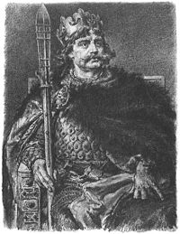Początkowo tolerował macochę i przyrodnich braci, około 995 r., wykorzystując osłabienie cesarza, wypędził ich do Niemiec. Brutalnie rozprawił się z powstałą opozycją. Naśladował politykę ojca. Poparł misję chrystianizacyjną św. Wojciecha (biskup praski z rodziny Sławnikowiców), który najpierw udał się do Gdańska (997 r. ). Zginął w czasie chrystianizacji Prus, zatrzymał się z towarzyszami w Świętym Gaju i został przez Prusów zamordowany (23 IV 997 r.). Bolesław wykupił jego zwłoki i umieścił w Gnieźnie, jako relikwię. Wojciech już w 999 r. został uznany za świętego. Czechy, Niemcy, Italia, Polska, Prusy. Ufundował w XIII w. książę Mieszko III Stary. Jest to płaskorzeźba wykonana z brązu. Posiadanie relikwii św. Wojciecha dało możliwość utworzenia w Polsce arcybiskupstwa w Gnieźnie. Wzbudziło to zainteresowanie Ottona III, które chciał zrealizować wizję zjednoczenia uniwersalistycznej Europy.

1. **Zjazd gnieźnieński – 1000 r**
2. 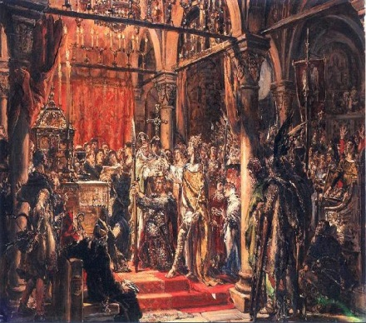W 1000 r. do Gniezna przyjechał Otton III (miał zaledwie 20 lat!). Bolesław Chrobry przyjął go wystawnie, ofiarował mu ramię św. Wojciecha. Sam doczekał się kopii włóczni św. Maurycego. Otton II nałożył na głowę Bolesława swój diadem. Uznał go za brata i współpracownika cesarza, nie wiemy, czy była to zgoda na koronację. Niewątpliwie uzyskaliśmy zgodę na utworzenie w Gnieźnie arcybiskupstwa, czyli polskiej prowincji kościelnej. pierwszym biskupem został brat Wojciecha, Radzim Gaudenty. Polski władca otrzymał prawo inwestytury, czyli wyznaczania biskupów w swoim kraju.

**5. Wojny polsko niemieckie (1002 (1004)- 1018)**

Śmierć Ottona III w 1002 r. zniweczyła jego plany. W wyniku walk tron objął Henryk II (Bolesław Chrobry popierał jego przeciwnika). Polski władca, wykorzystując walki o tron niemiecki, zajął w 1002 r. Łużyce, Milsko i Miśnię. Rok później, interweniował w Czechach (konflikt w dynastii Przemyślidów). Zajął Pragę, pozostawił tam swoja załogę i przejął tron czeski. w tym samym, 1003 r., zajął Morawy i zachodnią Słowację (od Węgier).

Doprowadziło to wybuchu wojny polsko-niemieckiej w 1004 r. Niemcy wspierani przez Czechów i Wieletów dotarli aż pod Poznań, który z dużym trudem udało się obronić. Polacy podpisali niekorzystny dla nas pokój w Poznaniu (1005 r.) i utracili Milsko i Łużyce oraz Czechy.

W latach 1007 -1013 kontynuowaliśmy dalsze walki ze zmiennym szczęściem. Odzyskaliśmy Milsko i Łużyce. Polacy prowadzili walkę szarpaną, partyzancką. Były to działania udane, bo miały miejsce wśród puszcz i bagien. Wzdłuż Odry mieliśmy szereg warownych grodów. Zawarty w 1013 r. pokój w Merseburgu był kompromisowy. Polacy zatrzymali Milsko i Łużyce, ale za złożenie hołdu lennego z tych ziem. Mieszko II Lambert (syn B. Chrobrego) poślubił córkę palatyna reńskiego Rychezę.

Trzeci etap walk trwał od 1015 do 1018 r. Henryk II przeprowadził dwie olbrzymie, na szczęście nieudane wyprawy wojenne przeciwko Polsce. W 1018 r. w Budziszynie zawarto pokój. Chrobry utrzymał niezależność kraju i zatrzymał Milsko i Łużyce.

B. Chrobry prowadził także walki na wschodzie pomagając swojemu zięciowi Świętopełkowi I Przeklętemu (synowi Włodzimierza I). Wyprawy miały miejsce w 1013 i w 1018 r. Druga wyprawa zakończyła się sukcesem. Wojska polskie złupiły Kijów i przyłączono do naszego kraju Grody Czerwieńskie. Obrażony na Jarosława Mądrego, że odmówił mu swej siostry Przedsławy, po zdobyciu Kijowa zgwałcił ją. Osadził na tronie kijowskim Świętopełka. Pozbawiony pomocy wkrótce utracił swą władzę na rzecz swego brata Jarosława Mądrego.

**6. Koronacja Bolesława Chrobrego - 1025 r.**

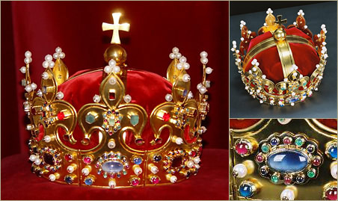Po śmierci kronikarza niemieckiego Thietmara w 1018 r., nie mamy żadnych informacji o polityce Bolesława Chrobrego. Znamy tylko datę koronacji -18 IV 1025 r. Chrobry nie uzyskał zgody cesarza ani papieża. Wykorzystał moment zmiany tronu (papież i cesarz zmarli w 1024 r.) Benedykta VIII zastąpił jego brat Jan XIX, a Henryka II Konrad II. Koronacja nadała sakralny charakter jego władzy i zwieńczyła ambitne plany wojowniczych rządów Chrobrego.

**Zadanie domowe**

1. **Co oznacza przydomek Chrobry?**
2. **Wymień ziemie przyłączone i utracone przez B. Chrobrego.**

**1. Rządy Mieszka II Lamberta (1025-1034)**

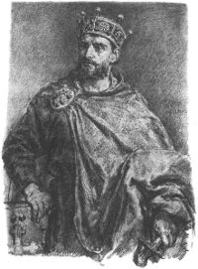Mieszko II przejął w złym momencie władzę. Polacy był ekonomicznie wyczerpani wojnami, stosunki z sąsiadami były napięte. Od władzy zostali odsunięci jego bracia – starszy Bezprym i młodszy Otton. Mieszkowi II udało się koronować w XII 1025 r., kontynuował politykę ojca. Dwukrotnie najechał Saksonię, wdał się w konflikt wewnętrzny w Niemczech. Udało mu się odeprzeć najazd niemiecko-czeski. Wszystko załamało się po sześciu latach. W 1031 r. wypędzeni bracia zwrócili się o pomoc. Bezprym do Jarosława Mądrego, a Otton do cesarza Konrada II. Obaj władcy dostrzegli możliwość ograniczenia wzrastającej pozycji Polski. Ruś odebrała nam Grody Czerwieńskie, a Niemcy Łużyce i Milsko. W tym samym czasie Polacy utracili Morawy na rzecz Czech i Słowację na korzyść Węgrów. Mieszko II uciekł na do Pragi, gdzie w ramach zemsty został wykastrowany. W tym czasie w kraju przez krótki czas rządził Bezprym. Odesłał insygnia władzy do Niemiec i uznał zwierzchność cesarza. Po kilku miesiącach został zamordowany. W 1032 r. Mieszko II powrócił do kraju, podzielił państwo na trzy części – dla siebie, Ottona i Dytryka (bratanka od przyrodniego brata). Obu współrządzących zamordowano, a Mieszkowi II nie udało się już odbudować jedności państwa. Z żoną Rychezą miał syna Kazimierza i dwie córki.

Po jego śmierci (w 1034 r.) w kraju nastąpiło załamanie. W Wielkopolsce wybuchł bunt ludowy, skierowany przeciwko nadmiernym obciążeniom na państwo i Kościół. Gall Anonim napisał, że wielu ludzi powróciło do wiary pogańskiej. Mazowsze odłączyło się od Polski, władzę przejął tam były miecznik Masław (Miecław). Do domiar złego na Polskę w 1039 r. najechali Czesi pod wodzą Brzetysława. Złupili Wielkopolskę, zniszczyli Gniezno, wykradli św. Wojciecha. Podczas powrotu Czesi zajęli Śląsk. Monarchia Piastów prawie przestała istnieć.